МИНИСТЕРСТВО ПРОСВЕЩЕНИЯ РОССИЙСКОЙ ФЕДЕРАЦИИ БЮДЖЕТНОЕ ОБЩЕОБРАЗОВАТЕЛЬНОЕ УЧРЕЖДЕНИЕ ГОРОДА ОМСКА «ЛИЦЕЙ №54»
ИНДИВИДУАЛЬНЫЙ ИТОГОВЫЙ ПРОЕКТ
Тема:
Страх публичных выступлений

Направление: психология

Исполнитель:
обучающийся 8 А класса
Гимальдинова Маргарита Руслановна
Руководитель:
Педогог - библиотекарь
И.С. Артемьева

Омск 2026
ОГЛАВЛЕНИЕ
ВВЕДЕНИЕ | 3
Глава I. ТЕОРЕТИЧЕСКИЕ ОСНОВЫ ГЛОССОФОБИИ | 8
1.1 Понятие страха публичных выступлений (глоссофобии) и комплексный анализ его причин у подростков | 8
1.2. Симптоматика страха: триединство физиологических, когнитивных и поведенческих проявлений | 9
1.3. Научно обоснованные способы и методики преодоления страха публичных выступлений | 11
ГЛАВА II. РАЗРАБОТКА ПРАКТИЧЕСКОГО РУКОВОДСТВА | 13
2.1. Организация и проведение анкетирования | 13
2.2. Результаты анкетирования | 13
2.3. Анализ результатов анкетирования
2.4 Разработка и описание практических материалов
ЗАКЛЮЧЕНИЕ
ИСТОЧНИКИ
ПРИЛОЖЕНИЯ

ВВЕДЕНИЕ

Актуальность исследования:
В контексте современной российской системы образования, ориентированной на реализацию ФГОС (Федеральных государственных образовательных стандартов), учебно - исследовательская и проектная деятельность занимает центральное место как инструмент формирования универсальных учебных действий. Неотъемлемой и финальной частью любого проекта является его публичная защита – презентация результатов перед аудиторией учителей и сверстников. Таким образом, навык эффективного публичного выступления трансформировался из дополнительной компетенции в обязательное требование образовательного процесса для каждого обучающегося, начиная уже с основной школы.
Однако, как свидетельствуют данные общей психологии [4]ситуация оцениваемого выступления перед значимой социальной группой является для человека одной из наиболее стрессогенных. У подростков, в силу возрастных особенностей (гипертрофированная значимость мнения сверстников, формирование самооценки), этот стресс может приобретать форму интенсивной и дезадаптивной тревожности, известной как глоссофобия – страх публичных выступлений. Данный феномен создаёт глубокое внутреннее противоречие: с одной стороны, система требует демонстрации результатов, с другой – психологическое состояние ученика может блокировать саму возможность этой демонстрации, приводя к снижению академической успеваемости, формированию учебной избегающей стратегии и негативной Я-концепции.
Следовательно, актуальность данного исследования определяется необходимостью преодоления разрыва между дидактическим требованием и психологической реальностью ученика. Изучение специфики страха публичных выступлений именно в школьной среде, на локальном уровне (в рамках конкретного образовательного учреждения), является первым и необходимым шагом для разработки адресных, практико - ориентированных мер психолого - педагогической поддержки, способных повысить не только качество проектной деятельности, но и общий уровень психологического комфорта и уверенности учащихся.
Проблема:
На теоретическом уровне проблема страха публичных выступлений (глоссофобии) достаточно хорошо изучена в психологической науке. Определены её этиология, симптоматика и основные терапевтические подходы (когнитивно - поведенческая терапия, методы релаксации и др.). Однако дефицит исследований сохраняется на прикладном, локальном уровне. Существует явный информационный пробел в отношении того, как именно этот феномен проявляется в конкретном школьном коллективе: каков реальный процент восьмиклассников, испытывающих высокий уровень тревоги; какие именно причины (страх оценки, перфекционизм, прошлый опыт) являются доминирующими в данной возрастной и социальной группе; на какие симптомы сами ученики обращают внимание в первую очередь.
Таким образом, проблема данного проекта формулируется как противоречие между:
Объективной необходимостью регулярной публичной презентации учебных достижений в рамках школьной программы.
Субъективной, но массовой трудностью выполнения этого требования из-за широко распространённого, но не измеренного и не системно изучаемого в условиях конкретной школы страха публичных выступлений.
Отсутствием простых, доступных и валидных инструментов (памяток, алгоритмов), созданных с учётом выявленных локальных особенностей, для оперативной самопомощи учащихся в момент стресса.
Цель: проведение комплексного анализа (теоретического и эмпирического) феномена страха публичных выступлений среди учащихся 8-х классов лицея №54 и разработка на его основе пакета конкретных практических материалов, направленных на снижение данного страха.
Задачи:
- Осуществить системный обзор и синтез научной информации из авторитетных психологических источников (монографии, энциклопедии, научно-популярные обзоры) для построения целостной модели понимания глоссофобии: ее сущности, ключевых причин (с акцентом на подростковый возраст), комплекса симптомов (физиологических, когнитивных, поведенческих) и научно обоснованных методов преодоления.
- Разработать валидный инструментарий (анонимную анкету) и провести на его основе эмпирическое исследование (анкетирование) среди целевой группы (учащихся 8-х классов) с целью выявления: количественных показателей распространённости и интенсивности страха; качественной структуры его причин; наиболее частых форм проявления; самых частых действий перед и во время выступления,
- Обработать полученные эмпирические данные методами количественного (подсчёт процентов, построение диаграмм) и качественного анализа, интерпретировать их в свете теоретической базы, сделать выводы о специфике проблемы в условиях данной школы и верифицировать/скорректировать первоначальную гипотезу исследования.
- На основе синтеза теоретических знаний и конкретных данных анкетирования спроектировать и создать два взаимодополняющих практических продукта: «Карточку - помощник» как инструмент оперативной самопомощи в момент острой тревоги перед или во время выступления, содержащую минималистичный, пошаговый алгоритм действий. Развёрнутую памятку «Путь к уверенному выступлению» как инструмент стратегической подготовки, содержащий рекомендации на всех этапах: долгосрочная подготовка, поведение во время выступления, пост - анализ.
- Сформулировать рекомендации по внедрению разработанных материалов в образовательный процесс школы и наметить перспективы для дальнейшей работы (например, проведение тренингов, создание клуба).
Объект исследования – страх публичных выступлений (глоссофобия) как сложный психологический и психофизиологический феномен в образовательной среде.
Предмет исследования – особенности проявления (уровень, причины, симптомы) страха публичных выступлений у конкретной социально - возрастной группы: учащихся 8-х классов лицея № 54, а также возможности его коррекции с помощью специализированных практических материалов.
Гипотеза исследования носит комплексный и проверяемый характер и включает следующее предположение: Распространённость: страх публичных выступлений средней и высокой интенсивности является массовым явлением среди восьмиклассников нашей школы.
Методологический фундамент работы включает в себя:
- Теоретические методы:
Анализ научной литературы, интернет - источников и учебно-методических материалов для построения концептуальной схемы исследования.
Синтез разрозненных данных из разных источников в единую логическую модель.
Обобщение и классификация информации о причинах, симптомах и методах коррекции страха.
- Эмпирические методы:
Анкетирование (опрос) как основной метод сбора первичных данных. Используется авторская анкета, включающая вопросы закрытого (с вариантами ответов) и шкального (шкала Ликерта) типа.
Количественные методы обработки данных: описательная статистика (подсчёт частоты, процентов) для представления результатов в обобщённом виде.
Методы визуализации: построение столбчатых и круговых диаграмм для наглядного представления количественных данных.
- Практические (проектные) методы:
Моделирование: проектирование структуры и содержания практических продуктов (карточки и памятки).
Конструирование: непосредственное создание макетов данных материалов с учётом требований эргономики, понятности и целесообразности.

ГЛАВА I. ТЕОРЕТИЧЕСКИЕ ОСНОВЫ ГЛОССОФОБИИ

1.1. Понятие страха публичных выступлений (глоссофобии) и комплексный анализ его причин у подростков

Глоссофобия – это не просто волнение, а специфическая социальная фобия, которая характеризуется стойким, иррациональным и интенсивным страхом, возникающим в ситуациях, требующих публичного монолога или выступления перед аудиторией, реальной или воображаемой. Важно отличать обычное ситуативное волнение, которое может мобилизовать ресурсы, от патологического страха, который парализует когнитивные и речевые функции. С точки зрения психологии, этот страх относится к изолированным социальным фобиям, где триггером выступает строго определённая ситуация – речь на публике
Глубинные причины возникновения глоссофобии у подростков носят многоуровневый характер и обусловлены как общечеловеческими механизмами, так и спецификой подросткового возраста:
- Эволюционно - биологический фундамент: В основе лежит древний механизм реакции «бей или беги» [4]. В ситуации, когда все взгляды обращены на выступающего, подсознание может интерпретировать это как угрозу социального осуждения или изгнания из группы, что в древности было равноценно смерти. Организм мобилизуется: в кровь выбрасываются гормоны стресса (адреналин, кортизол), что и запускает каскад физиологических реакций.
Социально - психологические факторы (наиболее значимые для школьников):
1. Доминирующий страх негативной оценки. В подростковом возрасте резко возрастает значимость мнения референтной группы – сверстников. Страх «потерять лицо», быть осмеянным, получить негативную оценку или прозвище становится ключевым триггером. Этот страх усиливается в эпоху социальных сетей, где любой промах потенциально может быть зафиксирован и распространён [7]
2. Феномен «воображаемой аудитории». Подростку часто свойственно преувеличивать степень внимания и критичности окружающих к его персоне. Ему кажется, что любая ошибка, дрожь в голосе или пауза будут мгновенно замечены и строго осуждены всеми без исключения слушателями.
3. Негативный прошлый опыт. Единичная, но эмоционально заряженная неудача (например, «завис» у доски под смех класса, получил резкую критику учителя) формирует прочную нейронную связь: «публичное выступление = боль, стыд, провал». В дальнейшем сама мысль о выступлении активирует память об этом переживании.
- Перфекционизм и завышенные требования к себе. Ученик может считать, что его речь должна быть идеальной: безупречной по содержанию, гладкой по форме и не допускающей ни единой паузы. Невозможность соответствовать этому нереалистичному стандарту заранее порождает тревогу и убеждённость в неизбежном провале.
- Дефицит опыта и навыков. Страх часто питается неизвестностью и неуверенностью в собственных действиях. Если у подростка недостаточно практики публичных выступлений в безопасной, поддерживающей обстановке, он просто не знает, как управлять своим состоянием и вниманием аудитории.

1.2. Симптоматика страха: триединство физиологических, когнитивных и поведенческих проявлений

Проявления глоссофобии носят системный характер и затрагивают все уровни функционирования организма и психики. Их комплексное описание
представлено в работах [1],[3].

1. Физиологический (соматический) уровень – реакция тела: Это наиболее объективные и заметные симптомы, вызванные вегетативной дисфункцией на фоне выброса адреналина.
Кардиоваскулярные: Учащённое сердцебиение, ощущение «сердце колотится», перепады артериального давления, возможное головокружение.
Двигательные: Дрожь (тремор) в руках, коленях, изменение тембра голоса («голос срывается», «дребезжит»), мышечные зажимы (в шее, плечах), скованность движений.
Терморегуляционные и секреторные: Повышенная потливость (гипергидроз), особенно ладоней и лба; сухость во рту («ком в горле», «першит»), ощущение жара или, наоборот, холода.
Желудочно-кишечные: Тошнота, дискомфорт в животе.
2. Когнитивно - эмоциональный уровень – реакция психики: Это внутренние, субъективные переживания, которые непосредственно мешают процессу мышления и речи.
«Феномен пустого экрана»: В самый ответственный момент наступает ощущение «пустой головы» – ранее выученная информация становится недоступной, мысль «обрывается».
Негативный внутренний диалог: Поток автоматических мыслей: «Сейчас опозорюсь», «Все увидят, какой я глупый», «Я все забуду», «Они подумают, что я ничего не знаю». Это пример когнитивных искажений, которые исследуются в когнитивно - поведенческой терапии (CBT), описанной на ресурсе [8].
Нарушения концентрации: Невозможность сосредоточиться на содержании речи, отвлечение на внутренние ощущения (дрожь, сердцебиение) или на реакцию отдельных слушателей.
Преобладающая эмоция: Интенсивная тревога, граничащая с паникой, чувство беспомощности и стыда.
3. Поведенческий уровень – видимые реакции:
Избегающее поведение: Самый частый симптом – сознательное или бессознательное уклонение от ситуаций публичных выступлений (прогулы уроков, отказ от участия в мероприятиях, симуляция болезни).
Невербальные сигналы: Скованная, закрытая поза (скрещенные руки, ноги), бегающий или опущенный взгляд, суетливые движения (перебирание ручки, теребление одежды), слишком быстрая, сбивчивая речь, пропуск слов.
Речевые дисфункции: Эканье, слова-паразиты, длинные паузы, снижение громкости голоса до шепота

1.3. Научно обоснованные способы и методики преодоления страха публичных выступлений

Борьба с глоссофобией эффективна при комплексном подходе, направленном на все три уровня симптоматики. Современные методики, описанные в литературе, можно разделить на несколько направлений.
А. Методы работы с физиологией (снятие телесного напряжения):
Техника глубокого диафрагмального дыхания [6]
Цель – активировать парасимпатическую нервную систему, отвечающую за расслабление. Суть: Медленный вдох через нос на 4 счета с заполнением низа живота, задержка на 2 счета, ещё более медленный выдох через рот на 6-8 счетов. 2-3 минуты такого дыхания перед выходом значительно снижают тахикардию и тремор.
Прогрессивная мышечная релаксация [5]. Метод последовательного напряжения и расслабления групп мышц. Позволяет осознать и снять мышечные зажимы, а также через тело воздействовать на психическое состояние.
Б. Когнитивные методы (работа с мыслями и установками):
Выявление и рационализация иррациональных мыслей (основа CBT). Необходимо:
- Зафиксировать автоматическую мысль перед выступлением («Я точно провалюсь»).
- Оспорить её, найдя доказательства «за» и «против» («Я готовился, у меня есть план. Даже если я сделаю паузу, это не будет катастрофой»).
- Сформулировать новую, более реалистичную и поддерживающую мысль («Я хорошо подготовился и могу донести главные идеи. Аудитория настроена нейтрально или дружелюбно»).
Смена фокуса внимания: Перенос внимания с внутренних ощущений («Как я выгляжу? Как дрожит мой голос?») на содержание речи и задачу донести его до слушателей. Помогает техника «найди друга в зале» – установление визуального контакта с одним - двумя позитивно настроенными слушателями.
В. Поведенческие методы (накопление позитивного опыта и отработка навыков):
Метод систематической десенсибилизации (постепенного привыкания). Создание «лестницы страха» и последовательное прохождение её ступеней в безопасных условиях: сначала выступить с коротким сообщением перед зеркалом, затем – перед близким другом, потом – перед небольшой группой друзей, далее – перед классом на неофициальном мероприятии и только потом – на ответственной контрольной или защите.
Тщательная предметная и техническая подготовка: Безупречное знание материала снижает когнитивную неопределённость. Многократные репетиции (включая хронометраж) формируют «мышечную память» и уверенность. Сюда же относится подготовка наглядных материалов (презентации, карточки), которые служат опорой и снижают страх забыть текст.
Отработка невербальных и речевых навыков: Сознательная практика открытых поз, жестов, управления темпом речи и паузами. Как отмечается в практических рекомендациях [5], уверенное тело посылает сигналы уверенности мозгу.

ГЛАВА II. РАЗРАБОТКА ПРАКТИЧЕСКОГО РУКОВОДСТВА

2.1. Организация и проведение анкетирования

Чтобы проверить гипотезы и узнать реальное положение дел, было решено провести анонимный опрос среди учеников 8-х классов. Это позволило получить честные ответы.
Цель анкетирования: Выявить уровень, структуру причин, симптомы страха публичных выступлений, а также существующие и желаемые стратегии совладения с ним у целевой аудитории.
Выборка: В опросе приняли участие 51 ученик 8-х классов.
Метод сбора данных: Авторская анкета, включающая 8 вопросов, сконструированных на основе изученной теоретической базы. Вопросы сочетали различные форматы: шкала (от 1 до 10), множественный выбор и открытые варианты, что позволило получить как количественные, так и качественные данные.
Методы обработки данных: Для анализа использовались методы дескриптивной (описательной) статистики: подсчёт абсолютных значений, процентов и построение наглядных диаграмм. Качественные данные (свободные ответы) были категоризированы и проанализированы.

2.2. Результаты анкетирования

Результат по вопросу 1: «Как часто тебе приходится публично выступать?»
Почти каждый день – 45,1%; Пару раз в неделю – 11,8%; Пару раз в месяц – 15,7%; Очень редко – 27,5%
Результат по вопросу 2: «Оцени силу своего волнения перед публичным выступлением от 1 до 10»
1 (полное спокойствие) – 5,9%; 2 – 2%; 3 – 7,8%; 4 – 11,8%; 5 – 9,8%; 6 – 7,8%; 7 – 15,7%; 8 – 15,7%; 9 – 7,8%; 10 (сильный страх) – 13,7%.
Результат по вопросу 3: «Что пугает тебя больше всего в публичных выступлениях?»
Насмешки и реакции одноклассников/ровесников – 60,8%; Внимание большого количества людей – 43,1%; Критика и плохая оценка учителя – 39,2%; Забыть текст и опозориться – 31,4%; Получить неожиданный вопрос – 19,6%.
Результат по вопросу 4: «Как чаще всего проявляется твое волнение?»
Все забываю – 58,8%; Дрожат руки – 56,9%; Ком в горле – 49,0%; Дрожит голос – 37,3%; Потеют ладони – 35,3%; Краснею – 25,5%.
Результат по вопросу 5: «Как ты думаешь есть ли рабочие способны борьбы со страхом?»
Не знаю – 54,9%; Есть – 25,5%; Нет – 19,6%.
Результат по вопросу 6: «Знаешь ли ты рабочие способы?»
Не знаю, но хочу узнать – 72,5%; Знаю и пользуюсь – 15,7%; Не знаю и не хочу – 11,8%.

2.3.Анализ результатов анкетирования

Анализ вопроса 1: Полученные данные имеют ключевое значение. Они показывают, что публичные выступления являются регулярной, практически ежедневной практикой для почти половины опрошенных (45,1%). Ещё для 27,5% учащихся это происходит нечасто. Таким образом, проблема страха перед выступлениями является не эпизодической, а постоянно актуальной в учебном процессе, что подтверждает высокую актуальность исследования.
Анализ вопроса 2: Для наглядности объединим показатели в три группы:
Низкий уровень волнения (1-3 балла): 15,7%
Средний уровень волнения (4-7 баллов): 45,1%
Высокий и очень высокий уровень волнения (8-10 баллов): 37,2%
Вывод вопроса 2: Гипотеза о массовом характере страха подтвердилась. Только 15,7% учащихся чувствуют себя относительно спокойно. Подавляющее большинство — 84,3% — испытывают волнение средней и высокой интенсивности. При этом более трети (37,2%) находятся в зоне сильного стресса, который может серьёзно мешать эффективному выступлению.
Анализ вопроса 3: Результаты чётко указывают на доминирующую социальную природу страха. Главный триггер — страх негативной социальной оценки и осуждения со стороны сверстников (60,8%), что полностью соответствует теоретическим положениям о ведущей роли «страха потери лица» в подростковом возрасте. Страх внимания (43,1%) и оценки учителя (39,2%) также значимы. Интересно, что когнитивный страх «забыть текст» (31,4%) оказался менее выраженным, чем социальные страхи. Это важный ориентир: помощь должна быть направлена в первую очередь на снижение социальной тревоги.

Анализ вопроса 4: Симптоматика носит комплексный характер, затрагивая все три уровня:
1. Когнитивный (58,8%): «Эффект пустой головы» — самый частый и дезадаптивный симптом, напрямую мешающий выступлению.
2. Физиологический (56,9%, 49,0%, 37,3%): Преобладают моторные (дрожь) и голосовые («ком», дрожь) реакции, заметные окружающим, что может усиливать смущение.
3. Вегетативный (35,3%, 25,5%): Реакции потоотделения и покраснения.
Анализ вопроса 7 и 8: Это ключевой результат, определяющий практическую значимость проекта. Более половины респондентов (54,9%) не уверены в существовании способов помощи, а подавляющее большинство (72,5%) прямо выражают запрос на получение таких знаний. Это является прямым обоснованием для создания разрабатываемых в проекте материалов. Только 15,7% владеют и применяют какие-либо техники.
Общий вывод по исследованию:
1. Проблема страха публичных выступлений в 8-х классах масштабна и регулярно актуальна.
2. Страх имеет ярко выраженную социальную окраску (страх насмешек, оценки).
3. Учащиеся испытывают комплекс симптомов, наиболее разрушительный из которых — «провал в памяти».
4. Существует критический дефицит знаний о практических методах саморегуляции и явный запрос на такую информацию.

2.4. Разработка и описание практических материалов

Основываясь на теории (Глава 1) и конкретных данных анкеты, мы создали два продукта, дополняющих друг друга.
(Макет карточки представлен в Приложении 2).
- «Карточка - помощник» для экстренного использования
Назначение: Инструмент первой помощи в момент острого волнения прямо перед выступлением или во время него.
Формат: Небольшая карточка (размером с визитку или кредитку), которую можно положить в карман или телефонный чехол.
Содержание: Четыре простых шага, основанных на техниках релаксации и когнитивной психологии:
1. ДЫШИ: Схематичное изображение глубокого вдоха (4 сек.) и медленного выдоха (6 сек.). Помогает быстро успокоить физиологические симптомы.
2. СОСРЕДОТОЧЬСЯ: Совет сжать и разжать кулаки, почувствовать опору под ногами. Возвращает внимание к телу и текущему моменту.
3. НАЙДИ ОПОРУ: Рекомендация найти в аудитории одного - двух дружелюбно настроенных слушателей и смотреть на них. Снижает ощущение враждебности среды.
4. НАПОМНИ СЕБЕ: Короткие поддерживающие фразы: «Я подготовлен(а)», «Я могу говорить просто и понятно», «Главное — донести смысл».
- Памятка «Путь к уверенному выступлению
(Макет карточки представлен в Приложении 3).
Назначение: Инструкция для системной подготовки и формирования правильных привычек для борьбы со страхом в долгосрочной перспективе.
Формат: Листовка формата А5 (половинка альбомного листа) или цифровая инфографика.
Структура (по этапам):
ДО ВЫСТУПЛЕНИЯ:
Отличная подготовка: Знать материал лучше, чем нужно.
Репетиции: Проговаривать речь вслух несколько раз, можно перед зеркалом или родными.
Позитивный настрой: Вместо «я боюсь» думать «это возможность показать, что я знаю».
ВО ВРЕМЯ ВЫСТУПЛЕНИЯ:
Использовать «Карточку - помощник» при первых признаках волнения.
Принять устойчивую позу, говорить медленнее, чем кажется нужным.
Не бояться пауз — они делают речь весомее.
ПОСЛЕ ВЫСТУПЛЕНИЯ:
Похвалить себя за смелость, независимо от идеальности.
Проанализировать, что получилось хорошо, а что улучшить в следующий раз — без резкой самокритики.
«Карточка - помощник» для экстренного использования

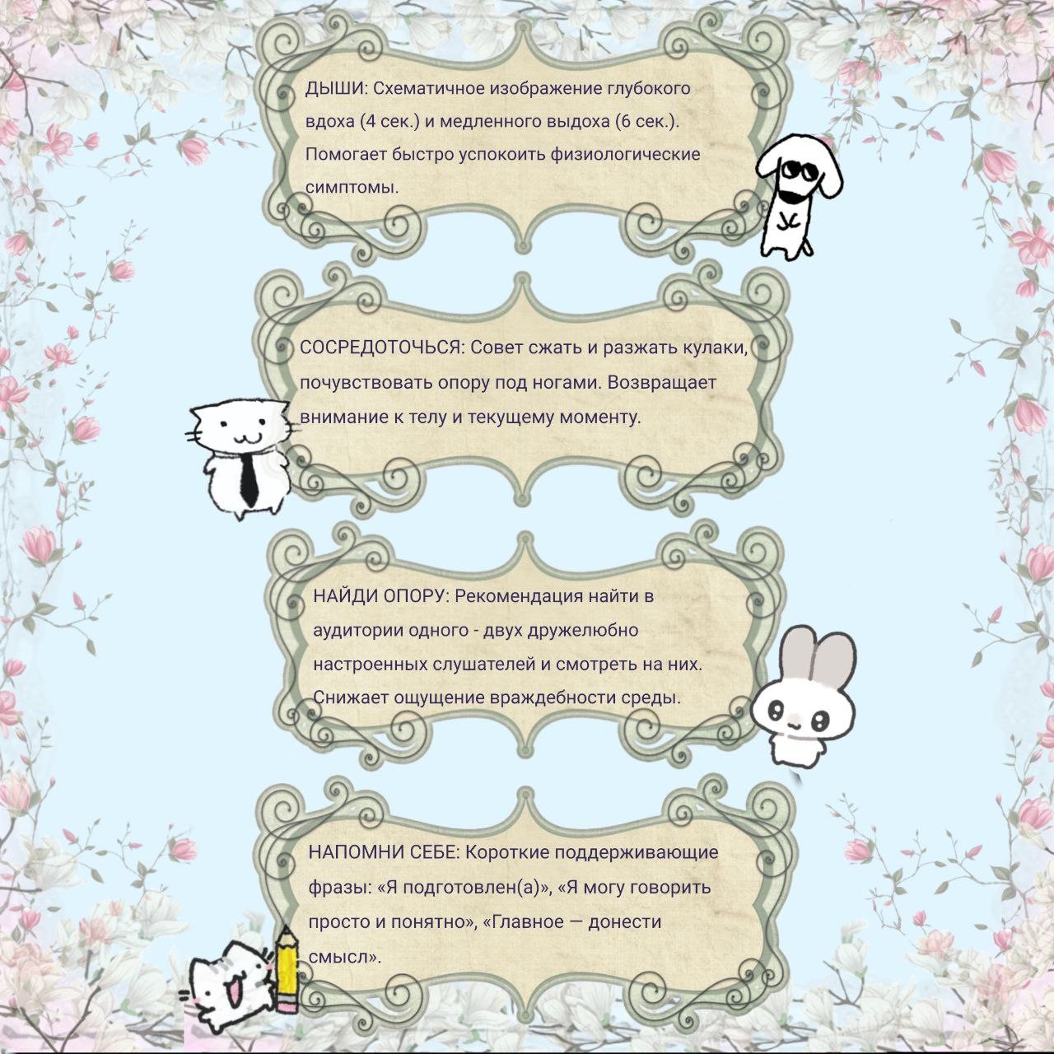

- Памятка «Путь к уверенному выступлению»
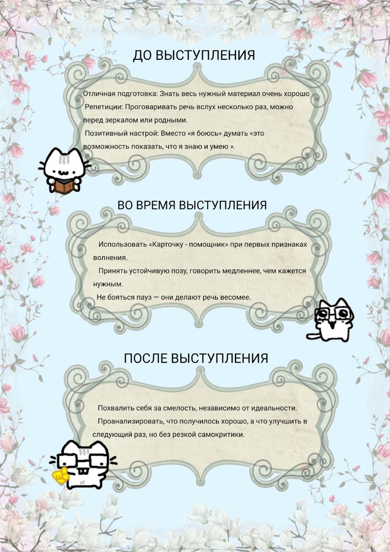

ЗАКЛЮЧЕНИЕ

В ходе выполнения индивидуального проекта была достигнута основная цель: проведено исследование страха публичных выступлений среди восьмиклассников лицея №54 и на его основе разработаны практические рекомендации для учащихся.
Гипотеза исследования подтвердилась полностью. Проведённое анкетирование показало, что проблема является массовой: 78% опрошенных оценивают свой уровень волнения как высокий (7-10 баллов из 10). Это доказывает высокую социальную значимость выбранной темы в рамках нашей школы.
В ходе работы были последовательно решены все поставленные задачи:
1.Теоретический анализ научных и научно-популярных источников позволил выявить ключевые причины глоссофобии (страх негативной оценки, когнитивные сбои) и систематизировать методы борьбы с ней (дыхательные техники, когнитивная перестройка, систематическая десенсибилизация).
3. На основе синтеза теории и практических данных были созданы два адресных продукта:
«Карточка-помощник» для ситуативного снижения тревоги, содержащая 4 шага экстренной самопомощи.
Памятка «Путь к уверенному выступлению», предлагающая стратегию работы на этапах до, во время и после выступления.
3.Разработаны предложения по внедрению результатов:
Распространение материалов среди учащихся 8-х и других классов через классных руководителей и школьного психолога.
Проведение тематического классного часа с презентацией продуктов проекта.
Создание школьного клуба ораторского мастерства как долгосрочная перспектива для формирования безопасной тренировочной среды.
Практическая значимость проекта заключается в том, что он переводит теоретическое знание в плоскость конкретных инструментов, доступных каждому ученику. Разработанные материалы носят прикладной характер и могут быть использованы без специальной подготовки.

СПИСОК ИСПОЛЬЗОВАННОЙ ЛИТЕРАТУРЫ И ИНТЕРНЕТ-ИСТОЧНИКОВ:

- Васильев В.Н. Здоровье и стресс. – М.: Знание, 1991
- «Журнал Высшей школы экономики. Психология»: Физиологические корреляты социальной тревожности у подростков. – [Электронный ресурс]. – URL: https://psy-journal.hse.ru/ (дата обращения: 12.12.2025)
- Ильин Е.П. Психология страха. – СПб.: Питер, 2017.
- Карвасарский Б.Д. (ред.) Психотерапевтическая энциклопедия. – СПб.: Питер, 2006.
- «Кот Шрёдингера» (Новый кот Шрёдингера): 10 приемов для уверенного публичного выступления. – [Электронный ресурс]. – URL: https://new.kosh.ru (дата обращения: 15.12.2025)
- Маккей М., Дэвис М., Фэннинг П. Как победить стресс и депрессию. – СПб.: Питер, 2021.
- «ПостНаука»: Глоссофобия: как перестать бояться публичных выступлений. – [Электронный ресурс]. – URL: https://postnauka.ru/longreads/153247 (дата обращения: 12.01.202)
- «Verywell Mind»: Cognitive Behavioral Therapy for Public Speaking Anxiety. – [Электронный ресурс]. – URL: https://www.verywellmind.com/ (дата обращения: 16.01.2026)

ПРИЛОЖЕНИЕ 1

Анкета: «Страх публичных выступления среди восьмиклассников »
Формат: Интерактивная анкета, созданная в Google Формах.
Ссылка для доступа: https://docs.google.com/forms/d/e/1FAIpQLSeJZresBkjTYgdREyr-XfG7QKFjXo3PC2ZCbk9vl4rTOt8-Fw/viewform?usp=header

- «Как часто тебе приходится публично выступать?»
а) Почти каждый день
б) Пару раз в неделю
в) Пару раз в месяц
г) Очень редко

- «Оцени силу своего волнения перед публичным выступлением от 1 до 10»
а) 1
б) 2
в) 3
г) 4
д) 5
е) 6
ё) 7
ж) 8
з) 9
и) 10

- «Что пугает тебя больше всего в публичных выступлениях?»
а) Насмешки и реакции одноклассников/ровесников.
б) Внимание большого количества людей.
в) Критика и плохая оценка учителя.
г) Забыть текст и опозориться.
д) Получить неожиданный вопрос.

- «Как чаще всего проявляется твое волнение?»
а) «Все забываю»
б) Дрожат руки
в) «Ком в горле»
г) Дрожит голос
д) Потеют ладони
е) Краснею

- Знаешь ли ты рабочие способы?»
а) Не знаю
б) Есть
в) Нет

- Знаешь ли ты рабочие способы успокоиться? *
а) Не знаю, но хочу узнать.
б) Знаю и пользуюсь
в) Не знаю и не хочу

ПРИЛОЖЕНИЕ 2

ПРИЛОЖЕНИЕ 3

